附件3：

在职社保参保证明(支付宝查询截图)方法

操作步骤:打开支付宝-市民中心-社保-社保查询-结果截图

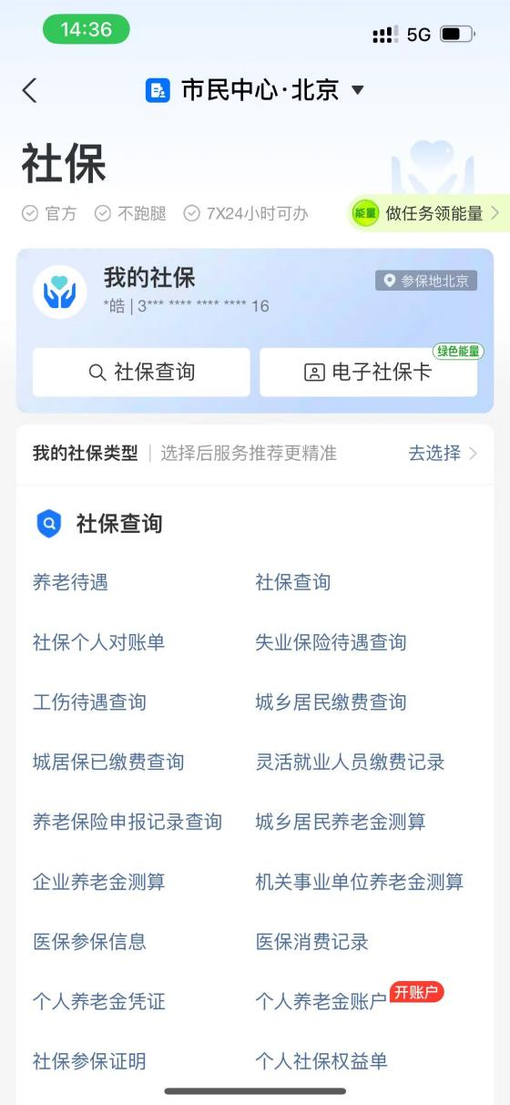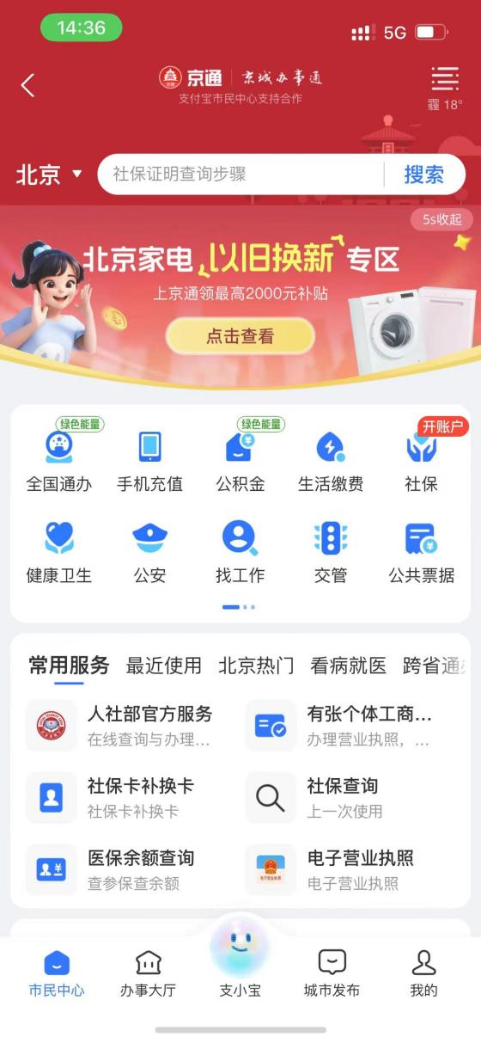

所有参赛成员将截图汇总成Word文档上传

提交截图内容：